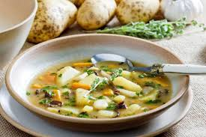 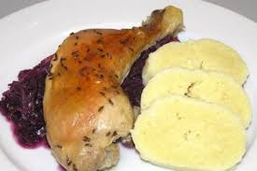

Jídelní lístek 24.6.2024 – 30.6.2024

Pondělí 24.6.2024

Polévka: kedlubnová

1. Smažené rybí filé, brambory
2. Kuřecí plátek přírodní, čočkový salát

Úterý 25.6.2024

Polévka: hovězí s těstovinou

1. Segedínský guláš, jemný knedlík
2. Špagety po uhlířsku

Středa 26.6.2024

Polévka: vločková

1. Vepřová masová směs, šťouchané brambory
2. Vepřová kotleta na houbách, rýže

Čtvrtek 27.6.2024

Polévka: krupicová s vejci

1. Čočka na kyselo, vařené vejce, okurka
2. Dalmátské čufty v rajské omáčce, těstoviny

Pátek 28.6.2024

Polévka: zeleninová s pohankou

1. Kynuté ovocné knedlíky, posypka
2. Hovězí líčka na víně, bramborová kaše

Sobota 29.6.2024

Polévka: kapustová

Přírodní roštěná, špaldový knedlík

Neděle 30.6.2024

Polévka: žampionová smetanová

Plněné kuřecí stehno, hrášková rýže